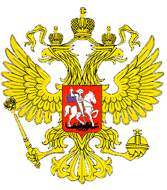

**МИНИСТЕРСТВО ОБРАЗОВАНИЯ И НАУКИ**

**РЕСПУБЛИКИ ДАГЕСТАН**

**МБОУ «Верхнекаранайская сош»**

**Россия, Республика Дагестан, 368212 Буйнакский район, сел В.Каранай,**

[asiyat_2017@mail.ru](mailto:asiyat_2017@mail.ru)

**День памяти погибших при исполнении : служебных обязанностей сотрудников органов внутренних дел России.**

**Урок мужества в 5-8 кл10.11.2024 г**

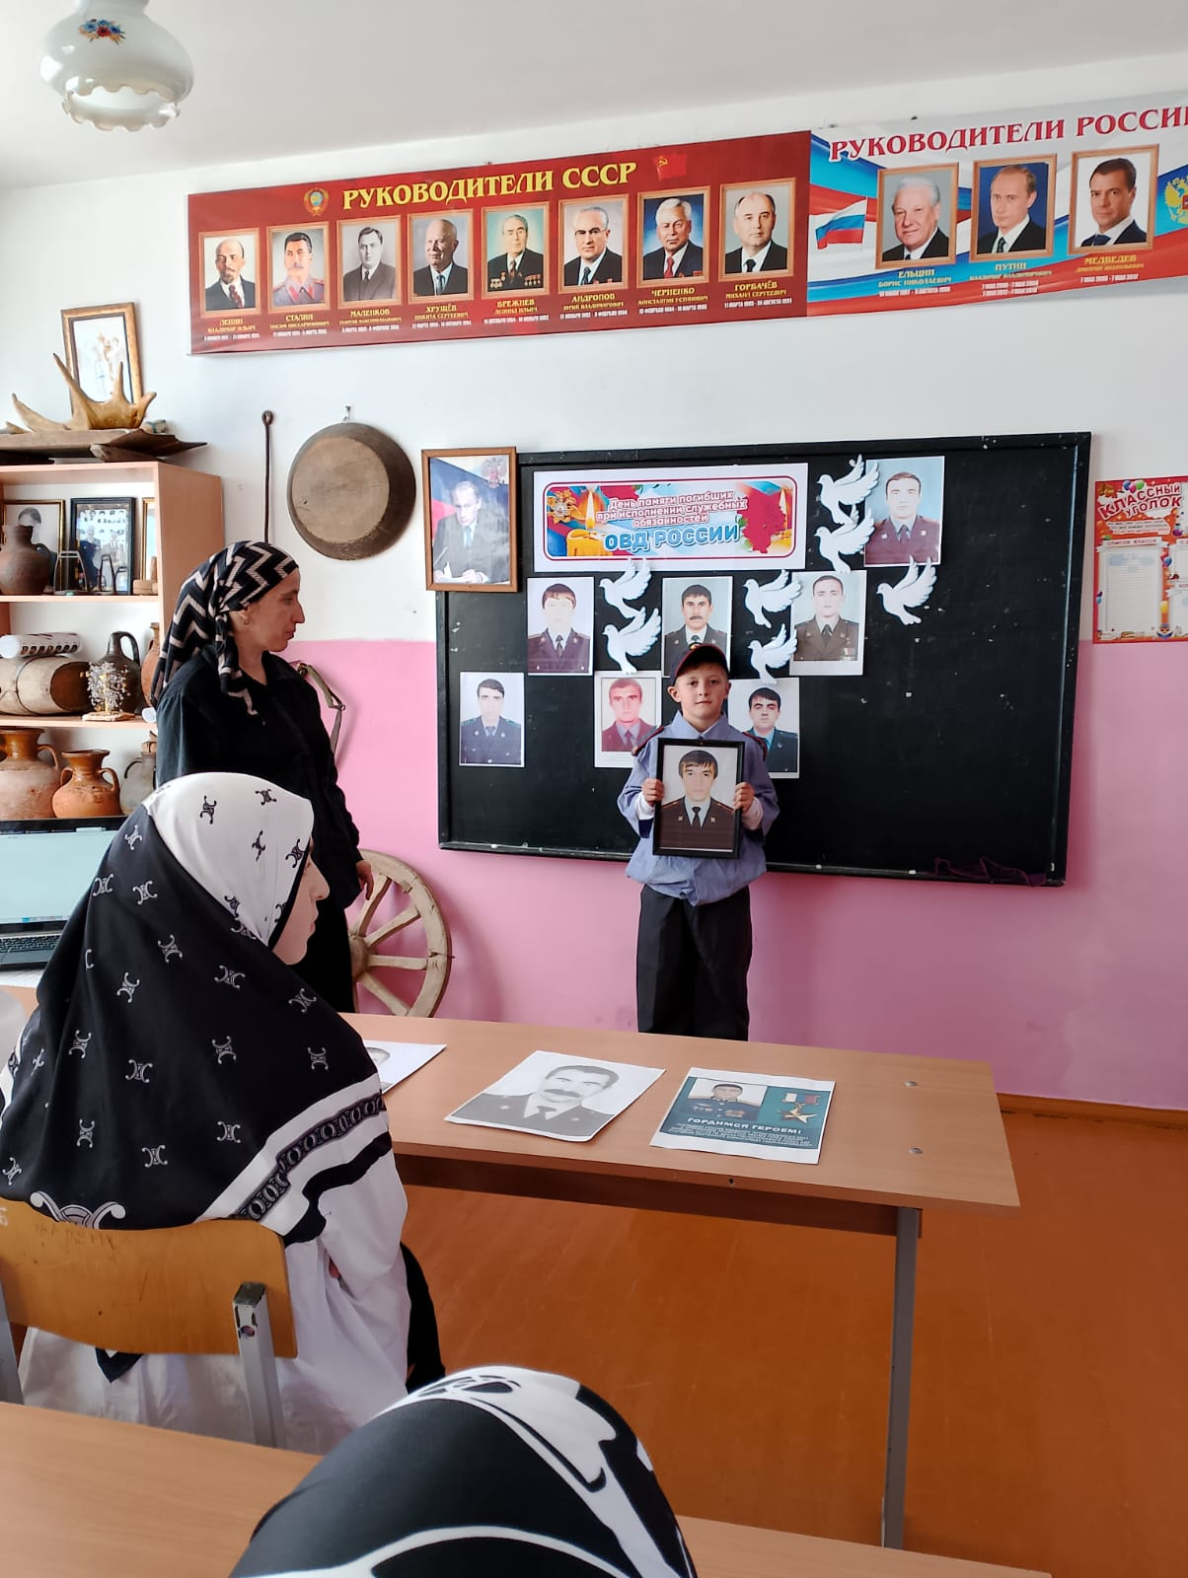**10.11.2024 г**

